**TRƯỜNG ĐẠI HỌC THỦ DẦU MỘT**

**KHOA KỸ THUẬT CÔNG NGHỆ**



**TIỂU LUẬN MÔN HỌC**

**THIẾT KẾ WEB**

**SHOP QUẦN ÁO TYN**

**GVHD: ThS. VÕ QUỐC LƯƠNG**

**SVTH: TRỊNH HỒNG SƠN**

**MSSV: 1924801030082**

**LỚP: D19PM02**

**BÌNH DƯƠNG - 12/2019**

**TRƯỜNG ĐẠI HỌC THỦ DẦU MỘT**

**KHOA KỸ THUẬT CÔNG NGHỆ**



**TIỂU LUẬN MÔN HỌC**

**THIẾT KẾ WEB**

**SHOP QUẦN ÁO TYN**

**GVHD: ThS. VÕ QUỐC LƯƠNG**

**SVTH: TRỊNH HỒNG SƠN**

**MSSV: 1924801030082**

**LỚP: D19PM02**

**BÌNH DƯƠNG - 12/2019**

MỤC LỤC

MỤC LỤC ii

DANH MỤC HÌNH iii

MỞ ĐẦU 1

**CHƯƠNG 1 KHẢO SÁT VÀ PHÂN TÍCH BÀI TOÁN**

**1.Mô tả bài toán.............................................................................................................2**

**2.Chức năng hệ thống....................................................................................................2**

**CHƯƠNG 2 THIẾT KẾ DAO DIỆN**

**2.1 Giao diện Trang chủ................................................................................................3**

**2.2 Giao diện trang Áo..................................................................................................3**

**2.3 Giao diện trang Quần..............................................................................................4**

**CHƯƠNG 3 THIẾT KẾ CHƯƠNG TRÌNH**

**3.1 Trang chủ.................................................................................................................5**

**3.1.1 Source code HTML..............................................................................................5**

**3.1.2 Định dạng CSS......................................................................................................8**

**KẾT LUẬN..................................................................................................................14**

**TÀI LIỆU THAM KHẢO...........................................................................................15**

DANH MỤC HÌNH

Hình 2.1........................................................................................3

Hình 2.2........................................................................................3

Hình 2.3........................................................................................4

MỞ ĐẦU

Trong thời buổi công nghệ phát triển, cuộc cách mạng 4.0 phát triển, ai ai cũng sử dụng thiết bị di động thông minh công nghệ cao, việc mua sắm online ngày càng phát triển mạnh và rầm rộ

Vì thế em làm trang web bán quần áo online nhằm mục đích thu hút người tiêu dùng và giúp họ mua sắm tiện lợi và dễ dàng hơn

1. KHẢO SÁT VÀ PHÂN TÍCH BÀI TOÁN

1.Mô tả bài toán

Trang web là một trang chuyên bán các mẫu quần áo theo thời trang mới nhất.  “Thời trang là cách biểu hiện tối đa cá tính mỗi người”.  Ở Việt Nam thấy phần lớn mọi người thường chú trọng nhiều tới cái gọi là “mốt”, cứ vài ba tháng là một mốt mới được lăng xê, đám đông chị em phụ nữ chạy theo mải miết để rồi vài ba tháng sau lại xếp nó vào trong tủ để chạy theo kiểu mốt khác. Nhưng sự thật “mốt” là một vòng quay lặp lại từ người này sang người khác, có chăng là một chút biến tấu và cách điệu, hay nói đúng hơn người ta mua sắm theo một tâm lý “hội chứng đám đông”. Vậy những đối tượng có sự tinh tế, gu thẩm mỹ và yêu cầu khắt khe sẽ dừng lại ở đâu? Đến với Shop thời trang TYN để sở hữu cho mình những bộ đồ tinh tế, có gu thâm mỹ với sức lôi cuốn đến kỳ lạ

2.Chức năng hệ thống

Shop có các chức năng chính là :

* Shop có phần trang chủ và hai trang khác là áo với quần : Người xem có thể nhấp vào và xem trang web dễ dàng

2. THIẾT KẾ GIAO DIỆN
   1. Giao diện trang chủ

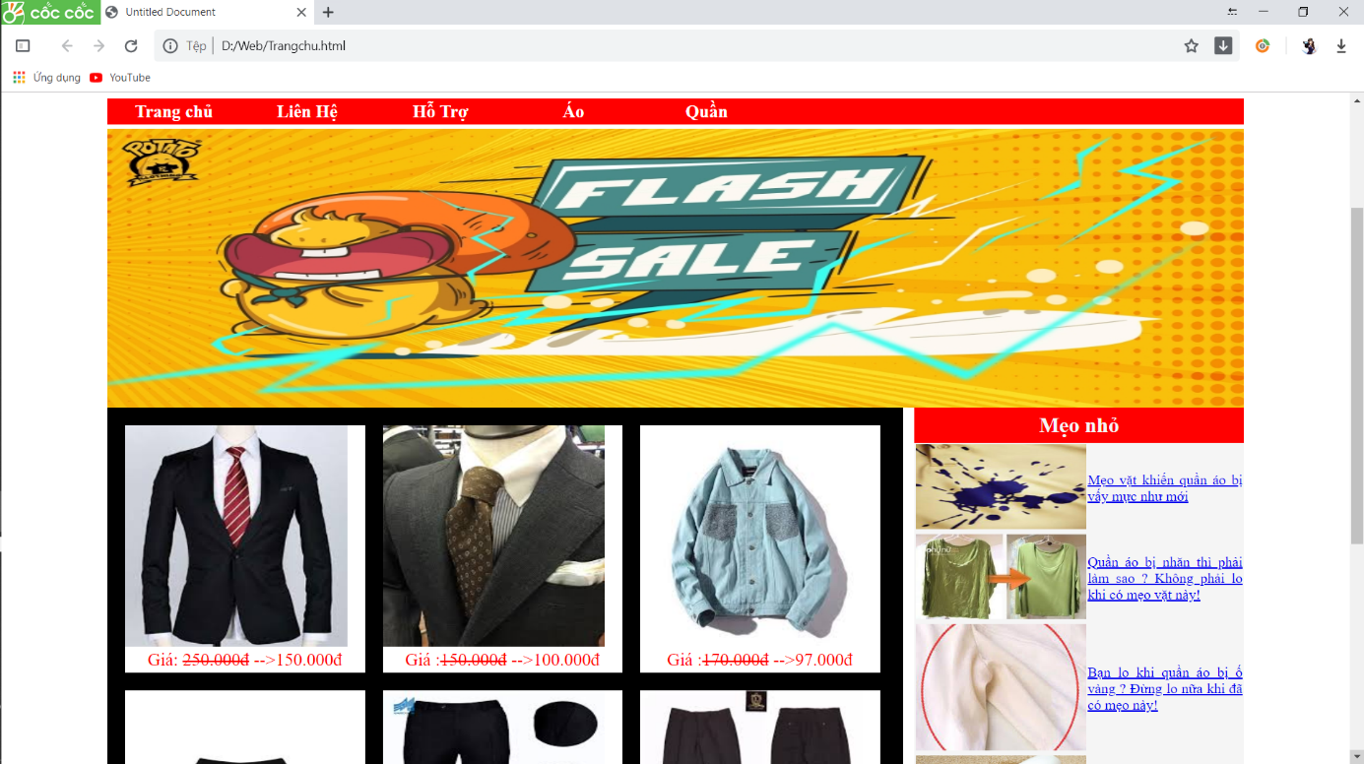

**Hình 2.1:** Giao diện Trang chủ

Gồm các trang sau: Áo và Quần

**2.2.Giao diện trang Áo**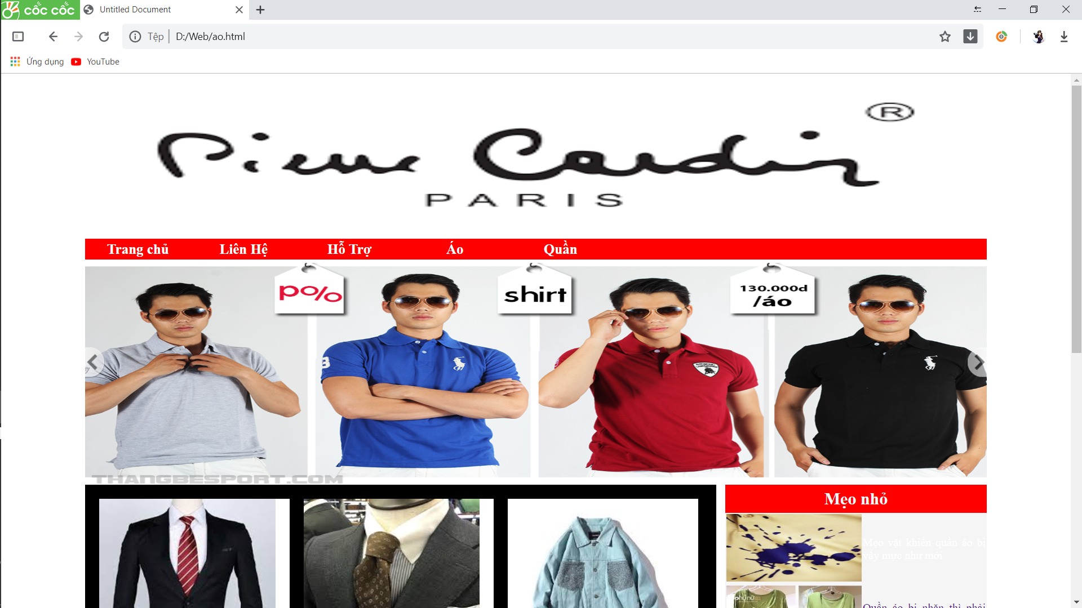

**Hình 2.2:** Giao diện trang Áo

* Ý nghĩa hoạt động: Giúp người xem có thể chọn mua các loại áo
* Quy tắc hoạt động: Người xem chỉ cần nhấp vào sản phẩm nếu họ muốn tham khảo

**2.3.Giao diện trang Quần**

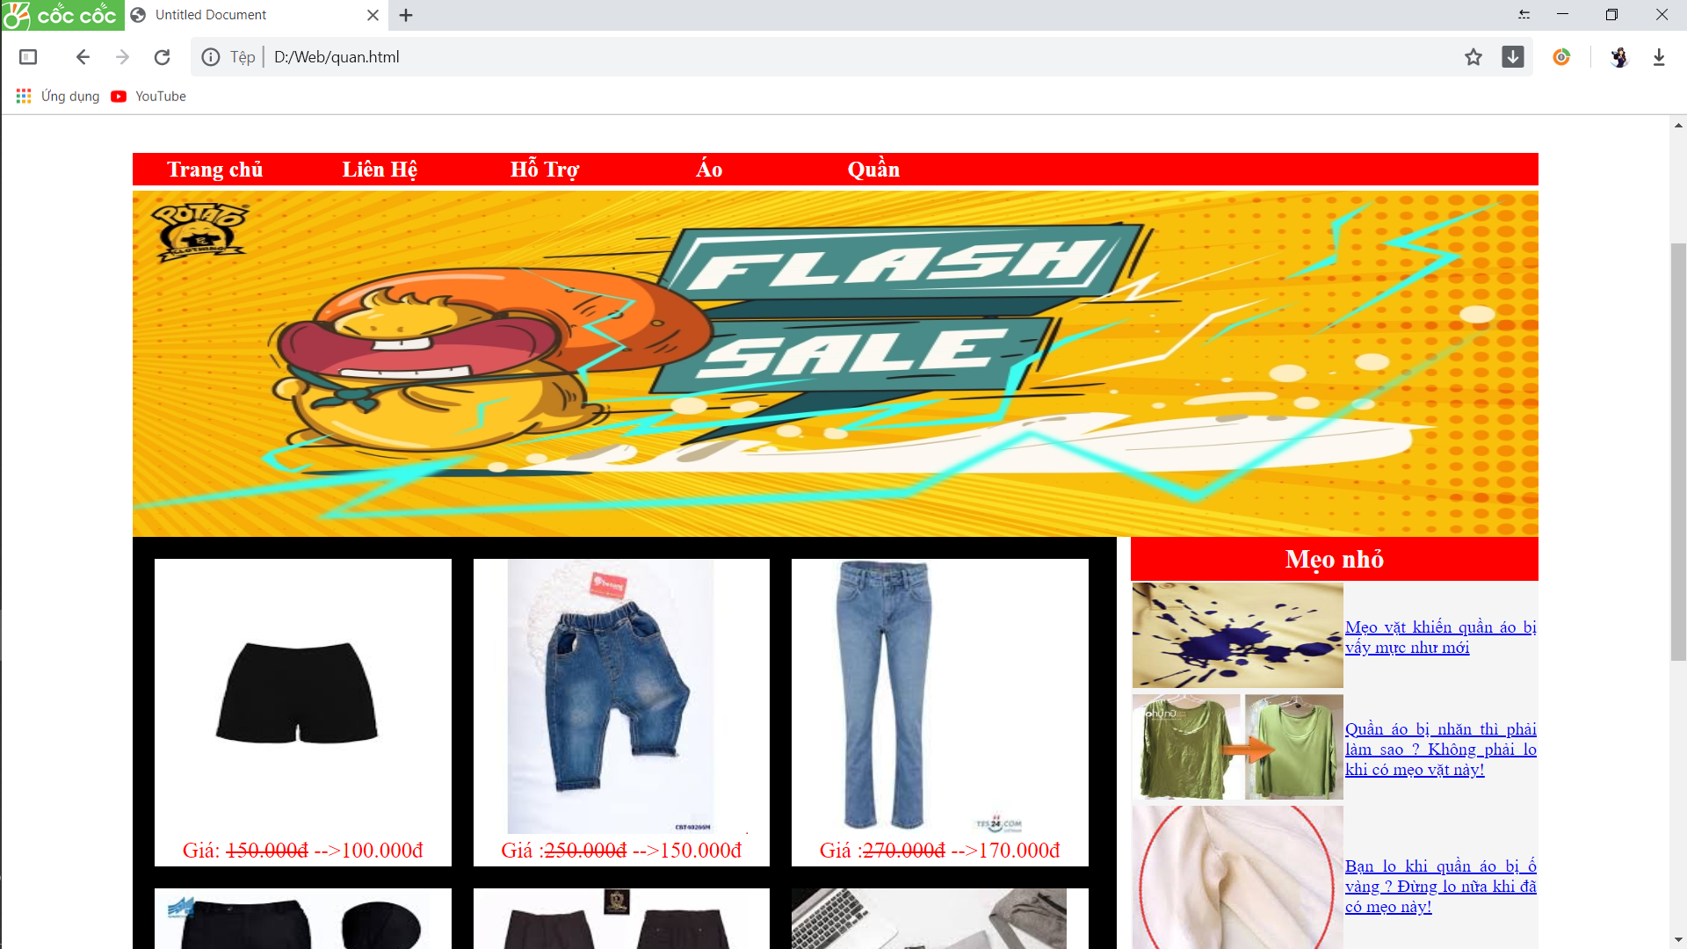

Hình 2.3: Giao diện trang Quần

* Ý nghĩa hoạt động: Giúp người mua có thể chọn xem các loại quần
* Quy tắc hoạt động: Người mua chỉ cần nhấp vào sản phẩm họ muốn xem

1. THIẾT KẾ CHƯƠNG TRÌNH
   1. Trang chủ

3.1.1.Source code HTML

Dskj

<!doctype html>

<html><!-- InstanceBegin template="/Templates/Trangchu.dwt" codeOutsideHTMLIsLocked="false" -->

<head>

<meta charset="utf-8">

<!-- InstanceBeginEditable name="doctitle" -->

<title>Untitled Document</title>

<!-- InstanceEndEditable -->

<!-- InstanceBeginEditable name="head" -->

<!-- InstanceEndEditable -->

<script src="Jav/slideshow.js"></script>

<link href="Css/css.css" rel="stylesheet" type="text/css">

</head>

<body>

<div class="container">

<header> <img src="Images/images.png" height="230" alt=""/></header>

<nav>

<a href="trangchu.html">Trang chủ</a>

<a href="#"> Liên Hệ</a>

<a href="#"> Hỗ Trợ</a>

<a href="ao.html"> Áo</a>

<a href="quan.html">Quần</a>

</nav>

<div id="anh">

<img id="hinhslide" src="Images/Slider/1.jpg" width="850" height="315"/>

<div id="previous"> <img src="Images/Slider/prev.png" onclick="back()"/></div>

<div id="next"> <img src="Images/Slider/next.png" onclick="next()" /></div>

</div>

<!-- InstanceBeginEditable name="aside" -->

<article>

<div class="sp"> <img src="Images/images (1).jpg" width="250" height="250" alt=""/>

<p>Giá: <del> 250.000đ</del> -->150.000đ</p>

</div>

<div class="sp"> <img src="Images/images (2).jpg" width="250" height="250" alt=""/>

<p>Giá :<del>150.000đ</del> -->100.000đ</p>

</div>

<div class="sp"> <img src="Images/images (3).jpg" width="250" height="250" alt=""/>

<p>Giá :<del>170.000đ</del> -->97.000đ</p>

</div>

<div class="sp"> <img src="Images/images (6).jpg" width="250" height="250" alt=""/>

<p>Giá :<del>130.000đ</del> -->70.000đ</p>

</div>

<div class="sp"> <img src="Images/images (9).jpg" width="250" height="250" alt=""/>

<p>Giá :<del>150.000đ</del> -->90.000đ</p>

</div>

<div class="sp"> <img src="Images/images (8).jpg"width="250" height="250" alt=""/>

<p>Giá :<del>100.000đ</del> -->49.999đ</p>

</div>

</article>

<aside>

<h2> Mẹo nhỏ</h2>

<table>

<tr>

<td><img src="images/Meo-nho-tay-sach-cac-vet-ban-tren-ao-quan-do-dac.png" width="192" height="96" alt=""/></td>

<td><a href="#">Mẹo vặt khiến quần áo bị vấy mực như mới</a></td>

</tr>

<tr>

<td><img src="images/nhan.jpg"width="192" height="96" alt=""/></td>

<td><a href="#">Quần áo bị nhăn thì phải làm sao ? Không phải lo khi có mẹo vặt này!</a></td>

</tr>

<tr>

<td><img src="images/o.jpg" width="192" height="143" alt=""/></td>

<td><a href="#">Bạn lo khi quần áo bị ố vàng ? Đừng lo nữa khi đã có mẹo này!</a></td>

</tr>

<tr>

<td><img src="images/Cach-tay-sach-vet-ban-tren-ao-quan.jpg" width="192" height="100" alt=""/></td>

<td><a href="#">Cà phê bị đổ vào quần áo? Sẽ là chuyện nhỏ khi bạn nắm được mẹo nhỏ này !</a></td>

</tr>

<tr>

<td><img src="images/chay.jpg" width="192" height="128" alt=""/></td>

<td><a href="#">Lỡ tay ủi cháy quần áo? Không phải xoắn với mẹo nhỏ vô địch này !</a></td>

</tr>

</table>

</aside>

<!-- InstanceEndEditable -->

<footer><div class="footer_left">

<li> Liên Hệ: 022243561234</li>

<li> Gmail: trinhhongson@gmail.com</li>

</div>

<p>Cảm ơn bạn đã ghé thăm shop của chúng tôi !</p>

</footer>

</div>

</body>

<!-- InstanceEnd --></html>

3.1.2.Định dạng CSS

@charset "utf-8";

/* CSS Document */

*{

margin:0px;

padding:0px;

}

.container{

max-width:1280px;

height:auto;

margin:0px auto;

}

header img{

width:100%;

height:230px;

}

nav{

width:100%;

height:30px;

background-color:red;

margin-bottom:5px;

}

nav a{

color:#FFF;

font-weight:bold;

font-size:20px;

text-decoration:none;

width:150px;

height:30px;

text-align:center;

float:left;

line-height:30px;

}

nav a:hover{

color:black;

background-color:white;

}

article{

width:70%;

min-height:620px;

background-color:black;

color:#FFF;

float:left;

margin-bottom:5px;

}

aside{

width:29%;

min-height:620px;

background-color:whitesmoke;

color:#FFF;

float:right;

margin-bottom:5px;

}

footer{

width:100%;

height:230px;

background-color:whitesmoke;

color:red;

clear:both;

}

.sp{

width:270px;

height:280px;

float:left;

margin-left:20px;

margin-top:20px;

background-color:#FFF;

}

.sp p{

color:red;

text-align:center;

margin:0px;

font-size:20px;

}

.sp p dell{

color:#666;

}

aside h2{

color:whitesmoke;

background-color:red;

height:40px;

margin:0px;

text-align:center;

line-height:40px;

}

aside table td{

text-align:justify;

}

.footer_left{

width:40%;

height:200px;

float:left;

}

.footer_right{

width:20%;

height:100;

float:right;

margin-top:40px;

}

ul{

list-style-type: square;

padding-top:20px;

}

ul li {

font-size:18px;

}

footer p{

text-align:center;

font-style:italic;

clear:both;

}

#anh{

max-width:100%;

height:315px;

position:relative;

margin-left: auto;

margin-right:auto;

}

#anh #hinhslide{

width:100%;

height:100%;

}

#anh #previous{

position:absolute;

top:120px;

left:0px;

width:28px;

height:44px;

display:none;

}

#anh #next{

position:absolute;

top:120px;

right:0px;

width:28px;

height:44px;

display:none;

}

#anh:hover #previous{

display:block;

opacity:0.6;

}

#anh:hover #next{

display:block;

opacity:0.6;

}

KẾT LUẬN

1. **Kết quả đạt được**

Trang web được thiết kế gọn gàng giao diện đẹp mắt giúp người dùng dễ dàng thao tác một cách thuận tiện. Qua trang web trên người dùng có thể chọn mua các loại quần áo dễ dàng

1. **Đánh giá kết quả**

*Khó khăn:* Việc up trang web chạy online gặp một số vấn đề

*Hạn chế:* Trang web chưa có giỏ hàng, giao diện chưa thực sự dễ sử dụng

1. **Hướng phát triển của đề tài**

Trang web cần phát triển thêm chức năng còn thiếu như là:

* Chức năng giỏ hàng giúp người chọn mua dễ dàng xử lý
* Hệ thống cần cải thiện tốc độ truy cập khi nhiều người truy cập cùng một thời điểm

TÀI LIỆU THAM KHẢO

**Tiếng Việt**

[1] Nguyễn Trọng Trí (2011), Nghiên cứu mô hình MVC trong lập trình .NET

để xây dựng website đăng ký mua giáo trình qua mạng, Đồ án tốt nghiệp Hệ thống thông tin.

[2] Nguyễn Quang Hải (2014), Nhập môn HTML, CSS, NXB Giáo Dục, Việt Nam

**Tiếng Anh**

[3] Maio, Taimon P (2018), Complete web designing using HTML and CSS, Tritech Digital Media.

**Website**

[4] Website Cổng thông tin đào tạo (Trường Đại học Công nghệ thông tin),

https://student.uit.edu.vn/ (Truy cập ngày 20/09/2019).

[5] Website Trung tâm Công nghệ thông tin (Trường Đại học Thủ Dầu Một),

<https://itc.tdmu.edu.vn/> (Truy cập ngày 15/10/2019).